Complète ce tableau :

Articles de la Convention |  | Image correspondante | Article correspondant

Articles 7 et 8

Le droit d’avoir une identité

Article 24

Le droit à la santé et aux services médicaux

Article 28

Le droit à l’éducation

Article 19

Le droit à la protection

Découpe les étiquettes suivantes :

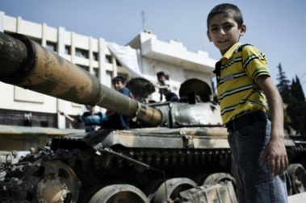 | Tout enfant a le droit d’avoir un nom. Sans nom, personne ne sait qui il est, il n’existe pas devant la loi. |  | Tout enfant a le droit d’avoir un nom. Sans nom, personne ne sait qui il est, il n’existe pas devant la loi.
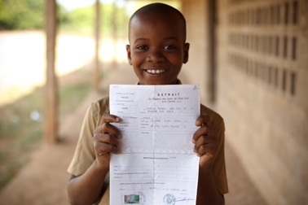 | Tout enfant a le droit à l’éducation. Il doit pouvoir aller à l’école afin de s’épanouir et de se construire un avenir. |  | Tout enfant a le droit à l’éducation. Il doit pouvoir aller à l’école afin de s’épanouir et de se construire un avenir.
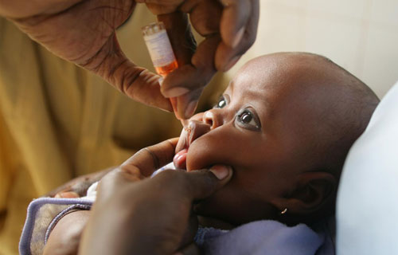 | Tout enfant doit être protégé de ceux qui veulent se servir de lui pour faire la guerre, travailler, … |  | Tout enfant doit être protégé de ceux qui veulent se servir de lui pour faire la guerre, travailler, …
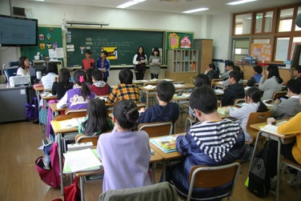 | Tout enfant a le droit d’être nourri, soigné et d’avoir un logement. |  | Tout enfant a le droit d’être nourri, soigné et d’avoir un logement.

